ГБПОУ РМ «КЕМЛЯНСКИЙ АГРАРНЫЙ КОЛЛЕДЖ»

«СОГЛАСОВАНО»
Замдиректора аграрного колледжа
_______________ Носова Н.Ю.
« 31 » 08 2020 г.
«УТВЕРЖДАЮ»
Директор аграрного колледжа
_____________Маркачёв Е.Е
« 31» 08 2020 г.

ИНДИВИДУАЛЬНЫЙ ПЛАН
оУд. 07 ИНФОРМАТИКА
Специальности: 36.02.01 «Ветеринария»
на 1-2 семестр 2020/2021 учебного года.

ПРЕПОДАВАТЕЛЬ: Мишина А.А.

Количество часов по учебному плану – 150
Составлен в соответствии с программой, утверждённой директором аграрного колледжа
31 августа 2020 г.

Кемля – 2020
Наименование разделов и тем | Содержание учебного материала | Задание
Раздел 1. Введение в дисциплину
Тема 1.1.  Введение | Содержание учебного материала:
 | 1. Введение в дисциплину. Информатика как фундаментальная наука. Цели и задачи дисциплины. Общее ознакомление с разделами программы и методами их изучения. Взаимосвязь дисциплины с дисциплинами общепрофессионального цикла и профессиональными модулями. | Подготовка конспекта по теме: «Характерные черты информационного общества»
 | 2. Требования безопасности труда в компьютерном классе. Основные правила и инструкции по безопасности труда, электробезопасности, их выполнение и соблюдение.
Тема 1.2.  Информация и информационные процессы | Содержание учебного материала:
 | 3. Понятие информации. Виды информации. Свойства информации. Информационные процессы: получение, передача, преобразование | Подготовка реферата: «Этапы развития вычислительной техники»
 | 4. Информационные процессы в живой природе, обществе, технике. Информационная деятельность человека.
Раздел 2. Информация и измерение информации
Тема 2.1.  Формы представления информации | Содержание учебного материала:
 | 5. Формы представления информации. Язык как способ представления информации. Кодирование и декодирование информации. Понятие кодировочного алфавита. | Составление таблицы по теме: «Развитие криптографии»
 | 6. Двоичный алфавит. Двоичная система счисления. Перевод чисел из двоичной системы счисления в десятичную, и из десятичной в двоичную систему счисления.
 | 7-8. Практическая работа № 1: Кодирование и декодирование информации | См.ниже
 | 9-10. Практическая работа № 2: Перевод чисел из десятичной в двоичную систему счисления и обратно | См.ниже
Тема 2.2.  Измерение информации | Содержание учебного материала:
 | 11. Количество информации. Единицы измерения информации. | Подготовка доклада на тему:  «Роль компьютерных технологий в развитии средств мировых коммуникаций»
 | 12. Кодирование различных форм представления информации (числовой, текстовой, графической, звуковой).
 | 13-14. Практическая работа № 3:Расчет объема информации
Тема 2.3  Логические основы построения компьютера | Содержание учебного материала:
 | 15. Основы алгебры логики. Логическое высказывание. Логические связки. Основные логические операции. Таблицы истинности логических функций. | Работа с конспектом и учебниками при повторении учебного материала раздела.
 | 16. Основные законы алгебры логики. Упрощение логических выражений с помощью законов логики.
 | 17-18. Практическая работа № 4: Решение логических задач | См.ниже
Раздел 3. Устройство компьютера
Тема 3.1.  История развития ВТ,  принцип построения | Содержание учебного материала:
 | 19. История и перспективы развития ВТ. Принцип фон Неймана. Функциональная организация компьютера. Основные устройства, назначение. | Составление конспекта на тему: Поколения компьютерной техники"
 | 20. Магистрально-модульный принцип построения компьютера. Принцип программного управления. Структура системной платы. Основные характеристики современного ПК. Принцип открытой архитектуры. Процессор.
Тема 3.2.  Хранение и обработка информации в компьютере | Содержание учебного материала:
 | 21. Структура памяти компьютера. Внешняя память. Основные носители информации и их важнейшие характеристики. Организация жесткого диска, форматирование диска. Кластеры, сектора. | Работа с конспектом и учебниками при повторении учебного материала раздела.
 | 22. Структура памяти компьютера. Внешняя память. Основные носители информации и их важнейшие характеристики. Организация жесткого диска, форматирование диска. Кластеры, сектора.
 | 23-24. Практическая работа № 5: Копирование информации на различные носители | См.ниже
Тема 3.3  Защита информации от несанкционированного доступа. | Содержание учебного материала:
 | 25. Угрозы безопасности информации и их классификация. Юридические основы информационной безопасности: понятие компьютерного преступления, статьи УК. | Подготовка доклада на темы:  «Антивирусные средства защиты информации», «Разновидности компьютерных вирусов и методы защиты от них»  2. Написание конспекта по теме: Правовые методы защиты информации.
 | 26. Компьютерные вирусы: классификация, каналы распространения, локализация, проявления действий. Организационные, инженерно-технические и другие меры защиты информации.
 | 27-28. Практическая работа № 6: Профилактика компьютера средствами сервисных программ. | Реферат «Сервисные средства»
Раздел 4. Операционная система Windows
Тема 4.1  Графический интерфейс операционной системы Windows | Содержание учебного материала:
 | 29. Определение операционной системы. Особенности операционной системы Windows. Общее представление. Структура графического интерфейса пользователя. Рабочий стол. Его элементы, их назначение. | Работа с конспектом и учебниками при повторении учебного материала раздела.
 | 30. Структурные элементы окна в Windows. Знакомство с электронным учебником ОС. Типы и виды окон в Windows.
 | 31-32. Практическая работа № 7: Настройка интерфейса операционной системы | См.ниже
 | 33-34. Практическая работа № 8: Действия с окнами. | Доклад «Работа с окнами»
Тема 4.2  Папки, файлы.  Операции над файлами | Содержание учебного материала:
 | 35. Понятие файла, папок и ярлыков. Типы файлов. Имена и расширения файлов, каталоги и подкаталоги (папки). Форматы и атрибуты файлов. | Работа с конспектом и учебниками при повторении учебного материала раздела.
 | 36. Программа «Проводник». Понятие корневого каталога. Контекстное меню папки, файла. Операции с папками, файлами и дисками.
 | 37-38. Практическая работа № 9: Операции с файлами | Доклад «Операции с файлами»
 | 39-40. Практическая работа № 10: Операции с папками и дисками. | Доклад «Операции с папками и дисками»
Раздел 5. Прикладные программные средства
Тема 5.1  Методика работы с текстовым процессором | Содержание учебного материала:
 | 41. Текстовый процессор Word.Гиперссылки. Вставка формул. Вставка объектов. | Подготовка презентации  1. «Основные этапы информатизации общества»  2. «Роль компьютерных технологий в развитии средств мировых коммуникаций.»
 | 42. Применение текстового процессораWord для создания документа по профилю специальности.
 | 43-44. Практическая работа № 11. Создание текстового документа по профилю специальности | Ознакомиться с https://infourok.ru/prakticheskie-raboti-ms-ord-3600270.html  краткие записи в тетради
 | 45-46. Практическая работа № 12: Использование автозамены. Ввод специальных символов. | Ознакомиться с https://infourok.ru/prakticheskie-raboti-ms-ord-3600270.html  краткие записи в тетради
 | 47-48. Практическая работа № 13 Действия над фрагментами текста | Ознакомиться с https://infourok.ru/prakticheskie-raboti-ms-ord-3600270.html  краткие записи в тетради
 | 49-50. Практическая работа № 14: Создание сложных таблиц методом рисования. | Ознакомиться с https://infourok.ru/prakticheskie-raboti-ms-ord-3600270.html  краткие записи в тетради
 | 51-52. Практическая работа № 15: Создание формул. | Ознакомиться с https://infourok.ru/prakticheskie-raboti-ms-ord-3600270.html  краткие записи в тетради
 | 53-54. Практическая работа № 16: Правила оформления рефератов, докладов, курсовых работ. | Ознакомиться с https://infourok.ru/prakticheskie-raboti-ms-ord-3600270.html  краткие записи в тетради
Тема 5.2.  Методика работы с электронными таблицами | Содержание учебного материала:
 | 55. Электронные таблицы: основные понятия и способ организации. Построение диаграмм и графиков. | Подготовка сообщения на тему: «Характеристика Интернет-ресурса»
 | 56. Способы поиска информации в электронной таблице. Сортировка и фильтрация
 | 57-58. Практическая работа № 17: Ввод данных, редактирование данных. Форматы. | http://podgora.ucoz.ru/kollektiv/kozlov/prakticheskie_raboty_v_ms_exel.pdf
 | 59-60. Практическая работа № 18: Вычисление в ЭТ. | http://podgora.ucoz.ru/kollektiv/kozlov/prakticheskie_raboty_v_ms_exel.pdf  краткие записи в тетради
 | 61-62. Практическая работа № 19: Создание конкретных ЭТ. | http://podgora.ucoz.ru/kollektiv/kozlov/prakticheskie_raboty_v_ms_exel.pdf  краткие записи в тетради
 | 63-64. Практическая работа № 20: Форматирование ЭТ. | http://podgora.ucoz.ru/kollektiv/kozlov/prakticheskie_raboty_v_ms_exel.pdf  краткие записи в тетради
 | 65-66. Практическая работа № 21: Построение и форматирование диаграмм в ЭТ. | http://podgora.ucoz.ru/kollektiv/kozlov/prakticheskie_raboty_v_ms_exel.pdf  краткие записи в тетради
 | 67-68. Практическая работа № 22: Создание электронного документа | http://podgora.ucoz.ru/kollektiv/kozlov/prakticheskie_raboty_v_ms_exel.pdf  краткие записи в тетради
 | 69-70. Практическая работа № 23: Проведение расчётов в ЭТ по профилю специальности. | http://podgora.ucoz.ru/kollektiv/kozlov/prakticheskie_raboty_v_ms_exel.pdf  краткие записи в тетради
Тема 5.3  Технология разработки мультимедийных проектов | Содержание учебного материала:
 | 71. Аппаратное и программное обеспечение компьютерного мультимедиа. Программное средство разработки мультимедиа проектов – Power Point: назначение, возможности, использование. Структура и дизайн проекта. Шаблоны оформлений. Цветовые схемы и их использование для оформления презентации | Подготовка презентации на тему  «Основные этапы информатизации общества»
 | 72. Применение MS Publisher для создания буклета. Основы работы с MS Publisher
 | 73-74. Практическая работа № 24: Настройка анимации в MS Power Point | https://multiurok.ru/files/prakticheskaia-rabota-ms-powerpoint-nastroika-anim.html  краткие записи в тетради
 | 75-76. Практическая работа № 25: Настройка анимации в MS Power Point | https://multiurok.ru/files/prakticheskaia-rabota-ms-powerpoint-nastroika-anim.html  краткие записи в тетради
 | 77-78. Практическая работа № 26: Создание презентации по специальности. | Создание презентации по специальности.
 | 79-80. Практическая работа № 27: Работа с мастером буклетов | https://infourok.ru/prakticheskaya-chat-sozdanie-bukleta-3511639.html  краткие записи в тетради
 | 81-82. Практическая работа № 28: Создание рекламного буклета по специальности | Создать буклет на любую тематику
Раздел 6. Алгоритмы и исполнители
Тема 6.1  Понятие алгоритма | Содержание учебного материала:
 | 83. Понятие алгоритма, примеры алгоритмов. Алгоритм как управляющая информация. Понятие алгоритма, способы задания, свойства алгоритма. Исполнители алгоритмов. Примеры исполнителей. Графический редактор как исполнитель алгоритма. | Подготовка конспекта на тему: Особенности способов описания алгоритмов.
 | 84. Способы записи алгоритмов. Основные алгоритмические конструкции (цикл, ветвление, процедура и т.д.). Метод последовательной детализации (сверху вниз) и сборочный метод (снизу вверх).
 | 85-86. Практическая работа № 29: Разработка алгоритмов | https://infourok.ru/prakticheskaya-rabota-po-informatike-razrabotka-neslozhnogo-algoritma-1932033.html  краткие записи в тетради
 | 87-88. Практическая работа № 30: Запись алгоритмов | https://infourok.ru/prakticheskaya-rabota-po-informatike-razrabotka-neslozhnogo-algoritma-1932033.html  краткие записи в тетради
Раздел 7. Компьютерные коммуникации
Тема 7.1  Поиск информации в сети интернет | Содержание учебного материала:  89. Передача информации. Линии связи, их основные компоненты и характеристики. Топологии компьютерных сетей. Программное и аппаратное обеспечение сетей. Знание возможных разграничений прав доступа в сеть. | Подготовка таблицы на тему: Сравнительные характеристики поисковых сервисов.
 | 90. Локальные и глобальные компьютерные сети. Интернет. Адресация в Интернет. Гипертекст. Основы технологии World Wide Web. Сеть Интернет. Информационные ресурсы. Поиск информации. Использование ключевых слов для поиска. Алгоритмы поиска с помощью поисковых систем.
 | 91-92. Практическая работа № 31: Работа с ресурсами Internet. | http://infofiz.ru/index.php/mirtehn/infstud/1kurs/469-lr31
 | 93-94. Практическая работа № 32:. Электронная почта и телеконференции. | https://multiurok.ru/files/prakticheskaia-rabota-rabota-s-elektronnoi-pochtoi.html  краткие записи в тетради
 | 97-98. Практическая работа № 34: Правила сохранения скачанной информации | https://иванов-ам.рф/informatika_11_pr_pol/informatika_materialy_zanytii_11_pr_pol_34.html  краткие записи в тетради
Зачётное занятие | 99-100. Практическая работа № 35: Выполнение работ в MS Power Point, MS Publisher, MS Access, MS Excel, MS Word. | https://infourok.ru/prakticheskie-raboti-po-ms-ord-i-ecel-klass-1526863.html  краткие записи в тетради

Практическая работа №1

Тема: «Кодирование и декодирование информации. Решение задач»
Цель работы: Получить навыки кодирования и декодирования информации
Требования к оформлению работы:
Название практического занятия;
Цель;
Самостоятельная работа;
Ответы на контрольные вопросы;
Вывод о проделанной работе.
Ход работы:
- Изучить теорию по теме «Теория кодирования»
- Примеры выполнения заданий
- Выполнить самостоятельную работу
- Ответить на контрольные вопросы:
- Что изучает теория кодирования?
- Объясните термины: кодирование и декодирование.
- Что такое код?
- В чем заключается алфавитное кодирование?
- Как кодируются тексты?
- Как кодируются изображения?
- Как кодируются звук и видео?
Теория кодирования – это раздел теории информации, изучающий способы отождествления сообщений с отражающими их сигналами. Задачей теории кодирования является согласование источника информации с каналом связи.
Объектом кодирования служит как дискретная, так и непрерывная информация, которая поступает к потребителю через источник информации. Понятие кодирование означает преобразование информации в форму, удобную для передачи по определенному каналу связи.
Обратная операция – декодирование – заключается в восстановлении принятого сообщения из закодированного вида в общепринятый, доступный для потребителя.
В теории кодирования существует ряд направлений:
- статическое или эффективное кодирование;
- помехоустойчивое кодирование;
- корректирующие коды;
- циклические коды;
- арифметические коды.
С появлением управляющих систем, в частности ЭВМ, роль кодирования существенно возросла и изменилась, так как без кодирования невозможна передача информации. В последнее время в связи с развитием телекоммуникационных систем и широким использованием вычислительной техники для обработки и хранения информации возникла новая область знаний – информационная безопасность.
Кодированием называют универсальный способ отображения информации при ее хранении, обработке и передаче в виде системы соответствий между сигналами и элементами сообщений, при помощи которых эти элементы можно зафиксировать.
Код – это правило однозначного преобразования сообщения из одной символической формы представления сообщения в другую, обычно без каких-либо потерь информации.
Если все кодовые слова имеют одинаковую длину, то код называется равномерным, или блочным.
Под абстрактным алфавитом будем понимать упорядоченное дискретное множество символов.
Алфавитное кодирование. Алфавитное, т.е. побуквенное, кодирование можно задать таблицей кодов. Фактически кодом преобразования является некоторая подстановка.
Тогда , где алфавиту А, множеству слов, составленных в алфавите В. Множество кодов букв называется множеством элементарных кодов. Алфавитное кодирование можно использовать для любого множества сообщений.
Компьютерная обработка данных основана на применении двоичного кода. Этот универсальный способ кодирования годится для любых данных, независимо от их происхождения и содержания.
Кодирование текста
Тексты – это последовательности символов, входящих некоторый алфавит. Кодирование текста сводится к двоичному кодированию алфавита, на основе которого он построен. Чаще всего применяется байтовое кодирование алфавита. В этом случае максимальная мощность алфавита составляет 256 символов. Такой алфавит может содержать два набора буквенных символов (например, русский и латинский), цифры, знаки препинания и математические знаки, пробел и небольшое число дополнительных символов. Примером такого алфавита является код ASCII.
Однако, ограниченный набор из 256 кодов символов сегодня уже не удовлетворяет возросшие потребности международного общения. Все большее распространение получает универсальная система 16-разрядного кодирования символов UNICODE.
Мощность алфавита в системе кодирования UNICODE составляет 216=65 536 разных кодов, из которых 63 484 кода соответствуют символам большинства алфавитов, а оставшиеся 2048 кодов разделены пополам и образуют таблицу размером 1024 столбцов х 1024 строк. В этой таблице более миллиона ячеек, в которых можно разместить еще более миллиона различных символов. Это символы «мертвых» языков, а также символы, не имеющие лексического содержания, указатели, знаки и т.п. Для записи этих дополнительных символов необходима пара 16-разрядных слов (16 разрядов для номера строки и 16 разрядов для номера столбца).
Таким образом, система UNICODE является универсальной системой кодирования всех символов национальных письменных систем и обладает возможностью существенного расширения.
Кодирование изображений
Рисунки, картинки, фотографии кодируются в растровом формате. В этом виде каждое изображение представляет собой прямоугольную таблицу, состоящую из цветовых точек. Цвет и яркость каждой отдельной точки выражаются в числовой форме, что позволяет использовать двоичный код для представления графических данных.
Черно-белые изображения принято представлять в градациях серого цвета, для этого используется модель GreyScale. Если яркость точки кодируется одним байтом, можно использовать 256 различных серых тонов. Такая точность согласуется с восприимчивостью человеческого глаза и возможностями полиграфической техники.
При кодировании цветных изображений применяют принцип декомпозиции цвета на составляющие, для этого используют модель RGB. Цветное изображение на экране получается путем смешивания трех базовых цветов: красного (Red, R), синего (Blue, B) и зеленого (Green, G).
Каждый пиксель на экране состоит из трех близко расположенных элементов, светящихся этими цветами.
Цветные дисплеи, использующие такой принцип называются RGB -мониторами.
Код цвета пикселя содержит информацию о доле каждого базового цвета.
Схема цветообразования
Если все три составляющих имеют одинаковую интенсивность (яркость), то из их сочетаний можно получить 8 различных цветов:
R | G | B | цвет
0 | 0 | 0 | черный
0 | 0 | 1 | синий
0 | 1 | 0 | зеленый
0 | 1 | 1 | голубой
1 | 0 | 0 | красный
1 | 0 | 1 | розовый
1 | 1 | 0 | коричневый
1 | 1 | 1 | белый
Формирование цветов при глубине цвета 24 бита:
цвет | интенсивность R | интенсивность G | интенсивность B
черный | 00000000 | 00000000 | 00000000
красный | 11111111 | 00000000 | 00000000
зеленый | 00000000 | 11111111 | 00000000
синий | 00000000 | 00000000 | 11111111
голубой | 00000000 | 11111111 | 11111111
желтый | 11111111 | 11111111 | 00000000
белый | 11111111 | 11111111 | 11111111
Чем больше глубина цвета, тем шире диапазон доступных цветов и тем точнее их представление в оцифрованном изображении. Пиксель с битовой глубиной, равной единице, имеет лишь 2 (в первой степени) возможных состояния — два цвета: черный или белый. Пиксель с битовой глубиной в 8 единиц имеет 28 или 256 возможных цветовых значений. Пиксель же с битовой глубиной в 24 единицы имеет 224 степени) или 16,7 миллионов возможных значений. Считается, что 24-битные изображения, содержащие 16,7 миллионов цветов, достаточно точно передают краски окружающего нас мира. Как правило, битовое разрешение задается в диапазоне от 1 до 48 бит/пиксель.
При печати на бумаге используется несколько иная цветовая модель: если монитор испускал свет, оттенок получался в результате сложения цветов, то краски - поглощают свет, цвета вычитаются. Поэтому в качестве основных используют голубую (Cyan, C), пурпурную (Magenta, M) и желтую (Yellow, Y) краски. Кроме того, из-за не идеальности красителей, к ним обычно добавляют четвертую -- черную (black, K). Для хранения информации о каждой краске и в этом случае чаще всего используется 1 байт. Такая система кодирования носит название CMYK.
Более грубое представление цвета использует меньшее число разрядов. Например, кодирование цветной графики 16-разрядными числами носит название High Color. В этом случае каждому цвету отводят пять разрядов.
Кодирование звука и видео
Приемы работы со звуковой информацией пришли в компьютерную технику позже всего. Аналитический метод кодирования, применимый к любым звуковым сигналам основан на аналогово-цифровом преобразовании. Исходный аналоговый сигнал представляют как последовательность цифровых сигналов, записанных в двоичном коде. Разрядность преобразования определяет объем данных, соответствующих отдельному цифровому сигналу. При воспроизведении звука выполняют обратное цифро-аналоговое преобразование.
Этот метод кодирования содержит погрешность, так что воспроизводимый сигнал несколько отличается от оригинала.
Метод кодирования на основе табличного синтеза применим только к музыкальным произведениям. В заранее подготовленных таблицах хранятся образцы (сэмплы) звуков различных музыкальных инструментов. Числовые коды определяют инструмент, ноту и продолжительность звучания.
При кодировании видеосигнала требуется записать последовательность изображений (кадров) и звук (звуковая дорожка). Формат видеозаписи позволяет включить оба потока данных в одну цифровую последовательность.
1. Заменяя каждую букву ее порядковым номером в алфавите, зашифруйте фразу: "Я УМЕЮ КОДИРОВАТЬ ИНФОРМАЦИЮ".
Решение: Для того, чтобы легко закодировать фразу, заменяя каждую букву ее порядковым номером в алфавите необходимо составить таблицу соответствия "Буква - её порядковый номер":
№ | Буква | № | Буква | № | Буква | № | Буква | № | Буква
1 | А | 8 | Ж | 15 | Н | 22 | Ф | 29 | Ы
2 | Б | 9 | З | 16 | О | 23 | Х | 30 | Ь
3 | В | 10 | И | 17 | П | 24 | Ц | 31 | Э
4 | Г | 11 | Й | 18 | Р | 25 | Ч | 32 | Ю
5 | Д | 12 | К | 19 | С | 26 | Ш | 33 | Я
6 | Е | 13 | Л | 20 | Т | 27 | Щ | - | расстояние между буквами
7 | Ё | 14 | М | 21 | У | 28 | Ъ | - | пробел
Теперь можно легко зашифровать фразу. Она будет выглядеть так: "33 21-14-6-32 12-16-5-10-18-16-3-1-20-30 10-15-22-16-18-14-1-24-10-32"
2. Дана кодировочная таблица (первая цифра кода - номер строки, вторая - номер столбца):
 | 0 | 1 | 2 | 3 | 4 | 5 | 6 | 7 | 8
0 | А | Б | В | Г | Д | Е | Ж | З | И
1 | Й | К | Л | М | Н | О | П | Р | С
2 | Т | У | Ф | Х | Ц | Ч | Ш | Щ | Ъ
3 | Ы | Ь | Й | Э | Ю | Я | _ | . | ,
4 | : | ; | - | ! | "
С помощью этой кодировочной таблицы зашифруйте фразу: ТЕЛЕГРАММА. Решение: 20 05 12 05 03 17 00 13 13 00

Дана кодовая таблица азбуки Морзе
А | • – | Л | • – • • | Ц | – • – •
Б | – • • • | М | – – | Ч | – – – •
В | • – – | Н | – • | Ш | – – – –
Г | – – • | О | – – – | Щ | – – • –
Д | – • • | П | • – – • | Ъ | • – – • – •
Е | • | Р | • – • | Ы | – • – –
Ж | • • • – | С | • • • | Ь | – • • –
З | – – • • | Т | – | Э | • • – • •
И | • • | У | • • – | Ю | • • – –
Й | • – – – | Ф | • • – • | Я | • – • –
К | – • – | Х | • • • •
Расшифруйте (декодируйте), что здесь написано (буквы отделены друг от друга пробелами): – – – – – • – • • – – – – • • – • – • – • – –
Закодируйте с помощью азбуки Морзе слова: информатика, данные, алгоритм.
Закодируйте с помощью азбуки Морзе свое имя и фамилию.
Дана кодировочная таблица (первая цифра кода - номер строки, вторая - номер столбца)
 | 0 | 1 | 2 | 3 | 4 | 5 | 6 | 7 | 8
0 | А | Б | В | Г | Д | Е | Ж | З | И
1 | Й | К | Л | М | Н | О | П | Р | С
2 | Т | У | Ф | Х | Ц | Ч | Ш | Ш | Ъ
3 | Ы | Ь | Э | Ю | Я | _ | . | , | ?
4 | : | ; | - | ! | "
С помощью этой кодировочной таблицы зашифруйте фразу: Я УМЕЮ РАБОТАТЬ С ИНФОРМАЦИЕЙ! А ТЫ?
Заменяя каждую букву ее порядковым номером в алфавите, зашифруйте фразу: "Я УМЕЮ КОДИРОВАТЬ ИНФОРМАЦИЮ". Что необходимо предусмотреть, чтобы зашифрованный текст был записан без пропусков?
Дана кодовая таблица азбуки Морзе
А | • – | Л | • – • • | Ц | – • – •
Б | – • • • | М | – – | Ч | – – – •
В | • – – | Н | – • | Ш | – – – –
Г | – – • | О | – – – | Щ | – – • –
Д | – • • | П | • – – • | Ъ | • – – • – •
Е | • | Р | • – • | Ы | – • – –
Ж | • • • – | С | • • • | Ь | – • • –
З | – – • • | Т | – | Э | • • – • •
И | • • | У | • • – | Ю | • • – –
Й | • – – – | Ф | • • – • | Я | • – • –
К | – • – | Х | • • • •
Расшифруйте (декодируйте), что здесь написано (буквы отделены друг от друга пробелами): - • - • - • • • - - - - -
Закодируйте с помощью азбуки Морзе слова: информатика, данные, алгоритм.
Закодируйте с помощью азбуки Морзе свое имя и фамилию.
Дана кодировочная таблица (первая цифра кода - номер строки, вторая - номер столбца)
 | 0 | 1 | 2 | 3 | 4 | 5 | 6 | 7 | 8
0 | А | Б | В | Г | Д | Е | Ж | З | И
1 | Й | К | Л | М | Н | О | П | Р | С
2 | Т | У | Ф | Х | Ц | Ч | Ш | Ш | Ъ
3 | Ы | Ь | Э | Ю | Я | _ | . | , | ?
4 | : | ; | - | ! | "
С помощью этой кодировочной таблицы зашифруйте фразу: "Таблицы маршрутизации - электронные базы данных".
Заменяя каждую букву ее порядковым номером в алфавите, зашифруйте фразу: "Скрипт - набор команд какого-либо языка". Что необходимо предусмотреть, чтобы зашифрованный текст был записан без пропусков?
Дана кодовая таблица азбуки Морзе
А | • – | Л | • – • • | Ц | – • – •
Б | – • • • | М | – – | Ч | – – – •
В | • – – | Н | – • | Ш | – – – –
Г | – – • | О | – – – | Щ | – – • –
Д | – • • | П | • – – • | Ъ | • – – • – •
Е | • | Р | • – • | Ы | – • – –
Ж | • • • – | С | • • • | Ь | – • • –
З | – – • • | Т | – | Э | • • – • •
И | • • | У | • • – | Ю | • • – –
Й | • – – – | Ф | • • – • | Я | • – • –
К | – • – | Х | • • • •
Расшифруйте (декодируйте), что здесь написано (буквы отделены друг от друга пробелами): • - - • • - • - - - • • -
Закодируйте с помощью азбуки Морзе слова: флаг, имя, кодирование.
Закодируйте с помощью азбуки Морзе свое имя и фамилию.
Дана кодировочная таблица (первая цифра кода - номер строки, вторая - номер столбца)
 | 0 | 1 | 2 | 3 | 4 | 5 | 6 | 7 | 8
0 | А | Б | В | Г | Д | Е | Ж | З | И
1 | Й | К | Л | М | Н | О | П | Р | С
2 | Т | У | Ф | Х | Ц | Ч | Ш | Ш | Ъ
3 | Ы | Ь | Э | Ю | Я | _ | . | , | ?
4 | : | ; | - | ! | "
С помощью этой кодировочной таблицы зашифруйте фразу: "УЧЕНИЕ ДА ТРУД К СЛАВЕ ВЕДУТ"
Заменяя каждую букву ее порядковым номером в алфавите, зашифруйте фразу: "ЮЗЕР - ПОЛЬЗОВАТЕЛЬ КОМПЬЮТЕРА". Что необходимо предусмотреть, чтобы зашифрованный текст был записан без пропусков?

Практическая работа № 2.
«Перевод чисел из одной системы счисления в другую»

Цель работы: научиться переводить числа из одной системы счисления в другую.

Теоретические сведения

Система счисления – это совокупность правил для обозначения и наименования чисел.
Непозиционной называется такая система счисления, в которой количественный эквивалент каждой цифры не зависит от ее положения (места, позиции) в записи числа.
Основанием системы счисления называется количество знаков или символов, используемых для изображения числа в данной системе счисления.
Наименование системы счисления соответствует ее основанию (например, десятичной называется система счисления так потому, что ее основание равно 10, т.е. используется десять цифр).
Система счисления называется позиционной, если значение цифры зависит от ее места (позиции) в записи числа.
Системы счисления, используемые в компьютерах
Двоичная система счисления. Для записи чисел используются только две цифры – 0 и 1. Выбор двоичной системы объясняется тем, что электронные элементы, из которых строятся ЭВМ, могут находиться только в двух хорошо различимых состояниях. По существу эти элементы представляют собой выключатели. Как известно выключатель либо включен, либо выключен. Третьего не дано. Одно из состояний обозначается цифрой 1, другое – 0. Благодаря таким особенностям двоичная система стала стандартом при построении ЭВМ.
Восьмеричная система счисления. Для записи чисел используется восемь чисел 0,1,2,3,4,5,6,7.
Шестнадцатеричная система счисления. Для записи чисел в шестнадцатеричной системе необходимо располагать шестнадцатью символами, используемыми как цифры. В качестве первых десяти используются те же, что и в десятичной системе. Для обозначения остальных шести цифр (в десятичной они соответствуют числам 10,11,12,13,14,15) используются буквы латинского алфавита – A,B,C,D,E,F.
Перевод чисел из одной системы счисления в другую.
Правило перевода целых чисел из десятичной системы счисления в систему с основанием q:
- Последовательно выполнять деление исходного числа и получаемых частных на q до тех пор, пока не получим частное, меньшее делителя.
- Полученные при таком делении остатки – цифры числа в системе счисления q – записать в обратном порядке (снизу вверх).

Перевод чисел из любой системы счисления в десятичную.
Правило: Для того чтобы число из любой системы счисления перевести в десятичную систему счисления, необходимо его представить в развернутом виде и произвести вычисления.

Перевод чисел из двоичной системы счисления в восьмеричную и шестнадцатеричную системы счисления
Перевод целых чисел.
Правило: Чтобы перевести целое двоичное число в восьмеричную (8=23) систему счисления необходимо:
- разбить данное число справа налево на группы по 3 цифры в каждой;
- рассмотреть каждую группу и записать ее соответствующей цифрой восьмеричной системы счисления.

Перевод чисел из восьмеричной и шестнадцатеричной систем счисления в двоичную систему счисления.
Правило: Для того, чтобы восьмеричное (шестнадцатеричное) число перевести в двоичную систему счисления, необходимо каждую цифру этого числа заменить соответствующим числом, состоящим из 3 (4) цифр двоичной системы счисления.

Практическая часть

Задание 1. Заполните таблицу:
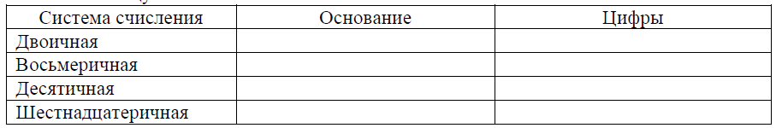

Задание 2. Переведите числа из одной системы в другую, используя правила перевода, результаты занесите в таблицу:
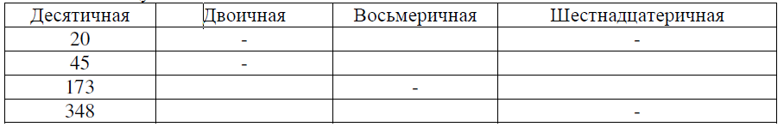

Задание 3. Заполните таблицу:
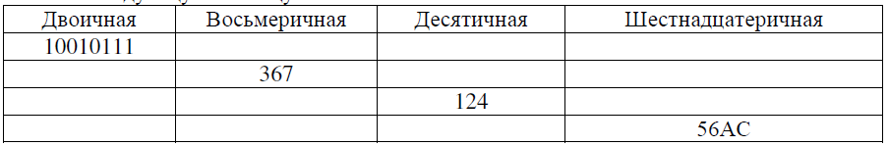

Задание 4. Выполните задания по вариантам (вариант соответствует порядковому номеру Вашей фамилии в журнале учебных занятий):

1 вариант | 2 вариант | 3 вариант
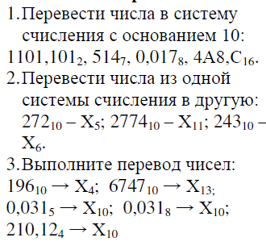 | 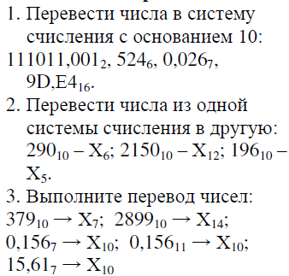 | 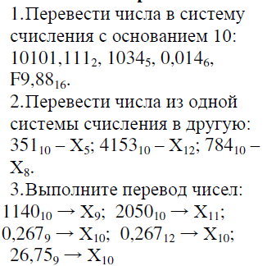
4 вариант | 5 вариант | 6 вариант
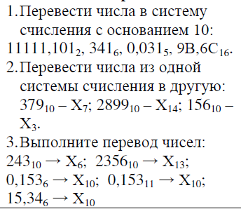 | 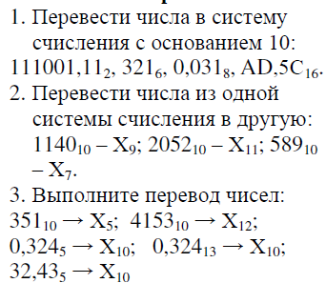 | 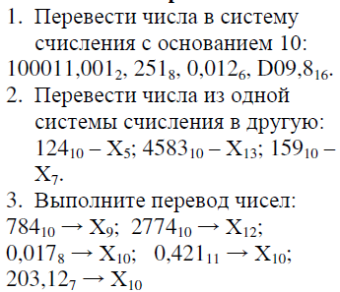
7 вариант | 8 вариант | 9 вариант
10 вариант | 11 вариант | 12 вариант
13 вариант | 14 вариант | 15 вариант
16 вариант | 17 вариант | 18 вариант

Содержание отчета

Отчет должен содержать:
- Название работы.
- Цель работы.
- Задание и его решение.
- Ответы на контрольные вопросы.

Контрольные вопросы:
  - Что такое система счисления?
  - Что такое основание системы счисления?
  - Что такое непозиционная система счисления?
  - Что такое позиционная система счисления?
  - Из каких знаков состоит алфавит десятичной и двоичной систем?
  - Почему в вычислительной технике взята за основу двоичная система счисления?
  - Какое наибольшее десятичное число можно записать тремя цифрами:
    - в двоичной системе;
    - в восьмеричной системе;
    - в шестнадцатеричной системе?

Практическая работа №3
«Расчет объема информации»
Цель: проверка навыков перевода единиц измерения количества информации, знаний формул мощности алфавита, информационного объема сообщения, умения применять формулы для решения задач.
I) Выполните перевод единиц измерения количества информации.
1) 0,25 Мбайт = ______ Кбайт
2) 10240 бит = _______ Кбит
3) 2³⁶ бит = ________ Гбайт
II) Впишите формулу, устанавливающую связь мощности алфавита и информационного веса 1 символа из этого алфавита.
Формула: _
III) Впишите формулу расчета информационного объема сообщения, состоящего из k символов.
Формула: _
IV) Решите задачи:
1. Информационное сообщение объемом 375 байтов состоит из 500 символов. Каков информационный вес каждого символа этого сообщения? Какова мощность алфавита, с помощью которого было записано это сообщение?
Ответ:_______
2. Для записи текста использовался 64-символьный алфавит. Какое количество информации в байтах содержат 3 страницы текста, если на каждой странице расположено 40 строк по 60 символов в строке?
Ответ:_______
3. Сообщение занимает 6 страниц по 40 строк, в каждой строке записано по 60 символов. Информационный объем всего сообщения равен 9000 байтам. Каков информационный вес одного символа? Сколько символов в алфавите языка, на котором записано это сообщение?
Ответ:_______
4. Метеорологическая станция ведет наблюдение за влажностью воздуха. Результатом одного измерения является целое число от 0 до 100 процентов, которое записывается цепочкой из нулей и единиц минимальной длины, одинаковой для каждого измерения. Станция сделала 8192 измерения. Определите информационный объем результатов наблюдений в Кбайтах.
Ответ:_______
5. Племя Пульти пользуется 32-символьным алфавитом. Свод основных законов племени хранится на 512 глиняных табличках, на каждую из которых нанесено ровно 256 символов. Какое количество информации в битах содержится на каждом носителе? Какое количество информации в Кбайтах заключено во всем своде законов?
Ответ:_______
Ответы к заданиям:
I)
1) 256
2) 10
3) 8
II)
III)
IV)
1. 6 бит; 64 символа
2. 5400 байт
3. 5 бит; 32 символа
4. 7 Кбайт
5. 1280 бит; 80 Кбайт.

Практическая работа №5
«Копирование информации на различные носители»

Методические указания к выполнению практической работы

I.Работа с жестким диском компьютера и переносным жестким диском
Задание 1.
На рабочем столе открыть папку «Компьютер», изучить содержание окна,
с помощью контекстного меню открыть свойства дисков, просмотреть информацию о емкости дисков, о свободной и занятой памяти в отчете ответить на вопросы:
- Сколько жестких дисков имеет данный компьютер?
- Какова емкость каждого из дисков?
- Сколько свободной памяти осталось на каждом диске?

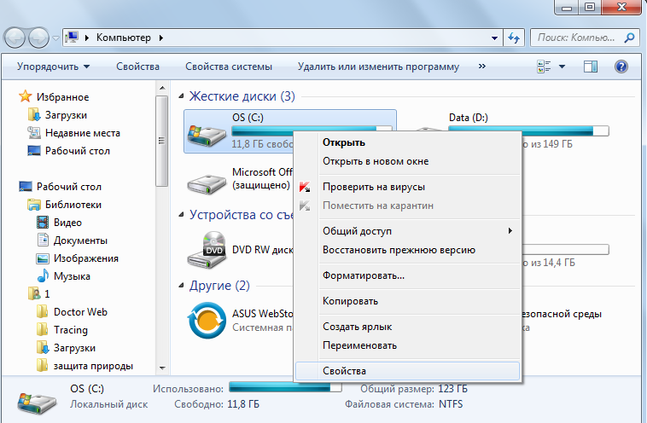

Задание 2.
В сетевой папке Учебные материалы на рабочем столе, найти папку «Носители информации», скопировать видеофильм «Носители информации прошлого», (Технология: вызвать контекстное меню на объекте правой кнопкой мыши, выбрать команду Копировать, затем открыть папку Документы/Личная папка студента, нажать правую кнопку мыши и выбрать команду Вставить)вставить копию в папку «Документы/Личная папка студента». Снова просмотреть свойства диска С:, проанализировать, как изменился объем свободного и занятого места на диске
Задание 3.
Выполнить поиск Папки «Жесткий диск» на диске С:
Для этого: в окне папки диска С:, в правом верхнем углу, в поле поиска ввести начальные буквы названия папки «жес». Как только папка появится, открыть ее.
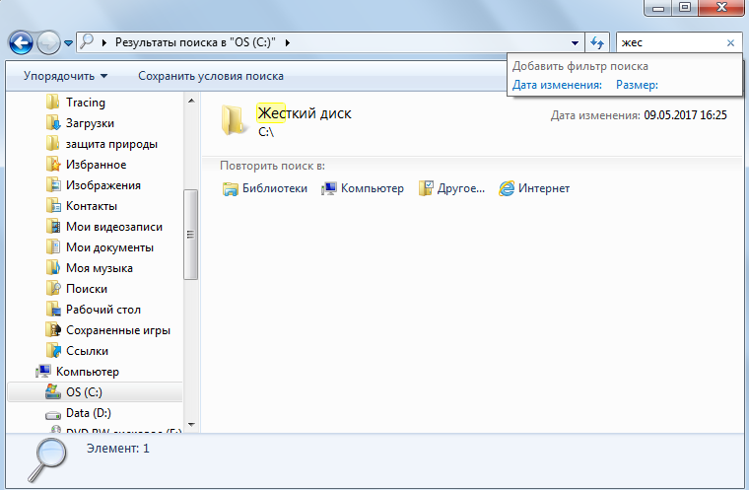
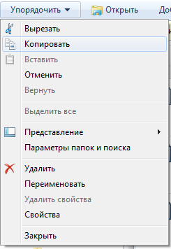

Открыть папку, скопировать текстовый документ «Винчестер» в Личную папку студента, на этот раз применить другой способ копирования информации-с помощью горизонтального меню окна папки. Выделить нужный объект в папке, Выбрать в меню Упорядочить команду Копировать, открыть личную папку студента, снова в меню Упорядочить выбрать команду Вставить.
Открыть документ, прочитать, записать в отчет ответ на вопрос «Почему жесткий диск раньше называли винчестером?»

II.Работа с лазерными дисками

Вставить лазерный диск CD-RWв шахту накопителя, выполнить запись, папки «Жесткий диск» и видеофильма «Носители информации» на диск, для этого:
- окне папки выбрать команду Записать на оптический диск,

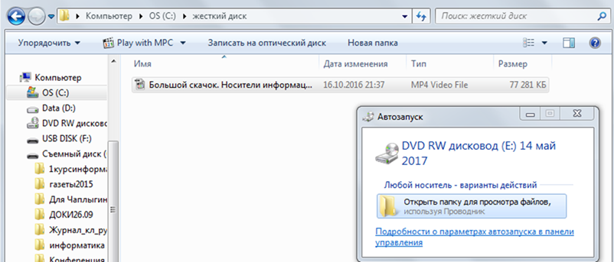

- после записи выбрать команду Извлечь

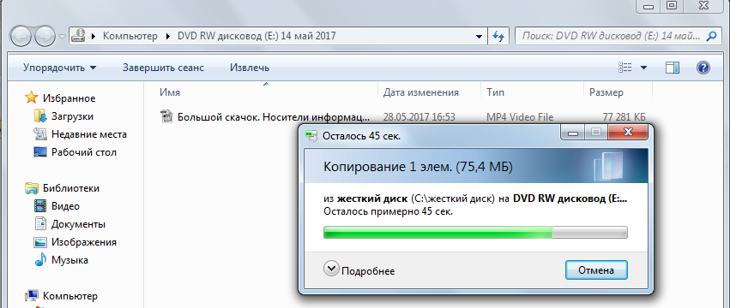

- затем снова вставить диск в шахту и проверить ее содержимое

Практическая работа № 7: «Настройка интерфейса операционной системы»
Работа с флэш-картами памяти

Вставить флэш-карту памяти в USBпорт компьютера, сначала будет проведена установка драйвера для чтения вашей флэш-карты, затем проведено антивирусное тестирование и только потом произведен автозапуск устройства.
Открыть свойства съемного диска, просмотреть емкость, объем свободной памяти, сделать скриншот экрана и перенести его в текстовый документ - отчет.
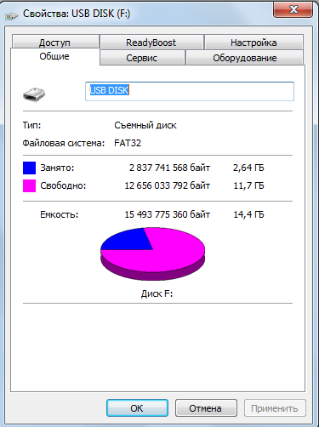

Создать на съемном диске папку «Носители информации» скопировать в нее папку «Жесткий диск» с диска С:, из папки Учебные материалы/Учебные фильмы скопировать видеофильм «Носители информации» также на съемный диск в папку «Носители информации»(этот фильм вы просмотрите дома).
Самостоятельная работа

  - Создать на флэш-карте памятиотчет по практической работе в текстовом документе Word,
  - Ответить на вопросы к заданиям. Сохранить документ в папке Носители информации, назвать его Отчет_ прак_занятие_Носит_инф.
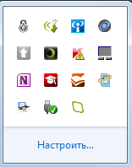
  - Перенести отчет с флэш-карты в Личную папку студента, с помощью приема перетаскивания мышью в Проводнике (Открыть папку диска С:, в левой части окна папки открыть Съемный USBдиск (Флэш-карту), выделить объект – отчет к практическому заданию, перетащить мышью объект в папку диска С:
  - Извлечь флэш-карту из USB-порта, для этого на панели индикации, открыть окно скрытых значков
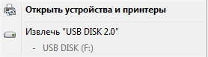
  - Щелкнуть по значку, затем выбрать команду Извлечь USBдиск, таким образом достигается безопасное извлечение устройства.
  - Открыть отчет к практическому заданию в личной папке на диске С:,
  - Вставить верхний колонтитул в документе (Вставка-Колонтитул), в котором указать фамилию и группу студента, отправить документ на печать. (Файл-Печать) .

Цель: Познакомиться с интерфейсом операционной системы Windows/
Научиться работать с файлами и папками.

Задание №1 Настройка Рабочего стола.
- Смените фон рабочего стола. Для этого в контекстном меню Рабочего стола (нажимаем правой кнопкой мыши по рабочему столу) выбираем Персонализация. В открывшемся диалоговом окне выбираем Фон рабочего стола.
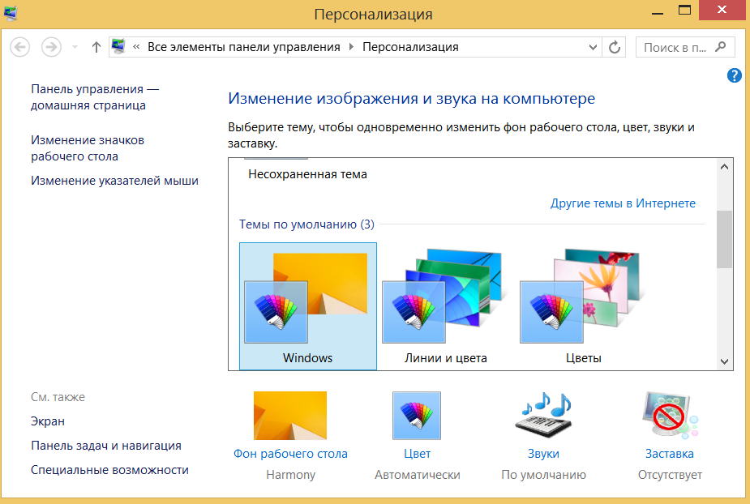

Задание №2 Создайте каталог «Библиотека»
1) В вашей сетевой папке Создайте папку Библиотека.
2) Создайте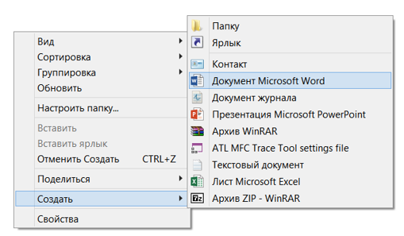

в папке Библиотека 3 папки с названиями трех ваших любимых авторов.
3) В каждой из трех папок создайте по 1 документу MS Word. Переименуйте (выделите документ и нажмите клавишу F2) каждый документ в название книги, который написал автор

Например:
Библиотека Достоевский Братья Карамазовы.docx
Лермонтов Маскарад.docx
Дж. Роулинг Гарри Поттер
4) Создайте ярлык папки библиотеки и поместите его на рабочий стол. Для этого в контекстном меню папки «Библиотека» выбираем меню Создать ярлык
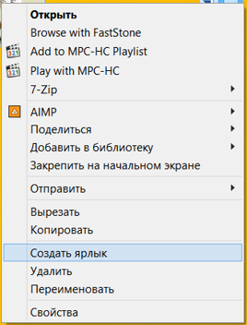

Задание №3 Запустите программу c помощью
1Вызовите контекстное меню кнопки Пуск и выберите приложение Выполнить
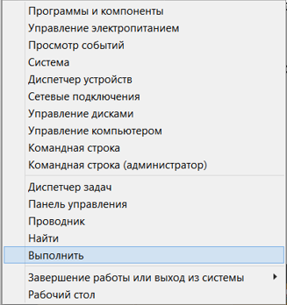
В появившейся строке введите calc.exe и нажмите кнопку Выполнить. После открытия закройте программу.

Основные источники:

Основные источники:
- Цветкова М. С., Великович Л. С. Информатика и ИКТ: учебник. — М., 2014.

Дополнительные источники:
- Астафьева Н. Е., Гаврилова С. А., Цветкова М. С. Информатика и ИКТ: практикум для профессий и специальностей технического и социально-экономического профилей / под ред. М. С. Цветковой. — М., 2014.
- Залогова Л. А. Компьютерная графика. Элективный курс: практикум / Л. А. Залогова — М., 2011.
- Логинов М. Д., Логинова Т. А. Техническое обслуживание средств вычислительной техники: учеб. пособие. — М., 2010.
- Мельников В. П., Клейменов С. А., Петраков А. В. Информационная безопасность: учеб. пособие / под ред. С. А. Клейменова. — М., 2013.
- Назаров С. В., Широков А. И. Современные операционные системы: учеб. пособие. — М., 2011.
- Новожилов Е. О., Новожилов О. П. Компьютерные сети: учебник. — М., 2013.
- Парфилова Н. И., Пылькин А. Н., Трусов Б. Г. Программирование: Основы алгоритмизации и программирования: учебник / под ред. Б. Г. Трусова. — М., 2014.
- Сулейманов Р. Р. Компьютерное моделирование математических задач. Элективный курс: учеб. пособие. — М.: 2012
- Цветкова М. С., Хлобыстова И. Ю. Информатика и ИКТ: Практикум для профессий и специальностей естественно-научного и гуманитарного профилей. — М., 2014.

Интернет – ресурсы:
- www.fcior.edu.ru (Федеральный центр информационно-образовательных ресурсов — ФЦИОР).
- www. school-collection. edu. ru (Единая коллекция цифровых образовательных ресурсов).
- www. lms. iite. unesco. org (Открытые электронные курсы «ИИТО ЮНЕСКО» по информационным технологиям).
- http://ru. iite. unesco. org/publications (Открытая электронная библиотека «ИИТО ЮНЕ- СКО» по ИКТ в образовании).
- Кибернетика» и «Техника / Компьютеры и Интернет»).
- www. ict. edu. ru (портал «Информационно-коммуникационные технологии в образовании»).

Пример оформления титульного листа реферата

ГБПОУ РМ «КЕМЛЯНСКИЙ АГРАРНЫЙ КОЛЛЕДЖ»

РЕФЕРАТ
по дисциплине
одП.14 ФИЗИКА
по теме: Сила трения

выполнил: студент 115 гр. Специальности 36.02.01 «Ветеринария»
Иванов Иван Иванович
Проверил: преподаватель
Мишина А.А.

Оценка_________________

Кемля – 2020

Содержание

ВВЕДЕНИЕ 5
1. История возникновения силы трения. 6
2. Виды сил трения 8
3. Способы уменьшения трения 11
4. Вредное и полезное трение 11
Выводы 12
СПИСОК ИСПОЛЬЗОВАННЫХ ИСТОЧНИКОВ 13
ПРИЛОЖЕНИЯ 14

Введение

С трением мы сталкиваемся на каждом шагу. Но, несмотря на ту большую роль, которую играет трение в нашей жизни, до сих пор не создана достаточно полная картина возникновения трения. Это связано даже не с тем, что трение имеет сложную природу, а скорее с тем, что опыты с трением очень чувствительны к обработке поверхности и поэтому трудно воспроизводимы. Когда говорят о трении, различают три несколько отличных физических явления: сопротивление при движении тела в жидкости или газе его называют жидким трением; сопротивление, возникающее, когда тело скользит по какой-нибудь поверхности, - трение скольжения, или сухое трение; сопротивление, возникающее при качении тела, - трение качения.
История возникновения силы трения Первая формулировка силы трения приписывается Леонардо да Винчи. Он утверждал, что сила трения, возникающая при контакте тела с поверхностью другого тела, пропорциональна нагрузке (силе прижатия), направлена против направления движения и не зависит от площади контакта. Модель Леонардо была переоткрыта через 180 лет Г. Амонтоном и получила окончательную формулировку в работах Кулона (1781).
Амонтон и Кулон ввели понятие коэффициента трения как отношения силы трения к нагрузке, придав ему значение физической константы, полностью определяющей силу трения для любой пары контактирующих материалов. До сих пор именно эта формула тр = fтрP, где P - сила прижатия, а Fтр - сила трения, является единственной формулой, фигурирующей в учебниках по физике, а значения коэффициента трения fтр для различных материалов (сталь по стали, сталь по бронзе, чугун по коже и т.д.) входят в стандартные инженерные справочники и служат базой для традиционных технических расчетов. Однако уже в XIX веке стало ясно, что закон Амонтона-Кулона не дает правильного описания силы трения, а коэффициенты трения отнюдь не являются универсальными характеристиками.
Прежде всего, было отмечено, что коэффициенты трения зависят не только от того, какие материалы контактируют, но и от того, насколько гладко обработаны контактирующие поверхности. Выяснилось также, что сила статического трения отличается от силы трения при движении. Чтобы напомнить, что обычно понимается под статическим трением, представим схему простейшего эксперимента (рис. 1). Будем пытаться сдвинуть с места тело, потянув за трос с пружинным динамометром. При малом перемещении конца троса тело остается на месте: силы, развиваемой пружиной динамометра, недостаточно. Обычно говорят, что на контактирующих поверхностях развивается сила трения, уравновешивающая приложенную силу. Постепенно увеличиваем перемещение и вместе с ним упругую силу, приложенную к телу.
В какой-то момент она оказывается достаточной для того, чтобы стронуть тело с места. Зарегистрированное в этот момент показание динамометра и называют обычно силой статического трения, характеризующего предельные возможности неподвижного (статического) сцепления тел. Если мы будем продолжать медленно вытягивать трос, то тело поедет по поверхности. Оказывается, что регистрируемые в ходе движения показания динамометра будут не такими, как в момент страгивания. Обычно сила трения при медленном движении меньше силы страгивания, статического трения.
Кулон изучал именно силу трения при медленном взаимном перемещении контактирующих тел и установил, что эта сила не зависит от величины скорости, а только от направления движения (всегда направлена против движения. Конец XIX века ознаменовался замечательными достижениями в исследовании вязкости, то есть трения в жидкостях. Наверное, с доисторических времен известно, что смазанные жиром или даже просто смоченные водой поверхности скользят значительно легче. Смазка трущихся поверхностей применялась с момента зарождения техники, но только О. Рейнольдс в 1886 году дал первую теорию смазки.
При наличии достаточно толстого слоя смазки, обеспечивающего отсутствие непосредственного контакта трущихся поверхностей, сила трения определяется только свойствами смазочного слоя. Сила статического трогания равна нулю, а с ростом скорости сила сопротивления движению увеличивается. Если же смазки недостаточно, то действуют все три механизма: сила статического сопротивления страгиванию с места, кулонова сила и сила вязкого сопротивления. Итак, к концу XIX века выяснилась картина зависимости силы трения от скорости, представленная графиком (рис. 2, а). Но уже на пороге XX века возникло сомнение в правильности этой картины при очень малых скоростях. В 1902 году Штрибек опубликовал данные, свидетельствующие о том, что при отсутствии смазки сила сопротивления не падает сразу с уровня силы трогания до кулоновой силы, а возникает постепенное падение силы с ростом скорости - эффект, противоположный гидродинамической вязкости.
Этот факт был многократно перепроверен в дальнейшем и теперь обычно именуется штрибек-эффектом. Картина зависимости силы трения от скорости ( рис 2, б. ). Быстро развивавшаяся техника XX века требовала все большего внимания к исследованию трения. В 30-е годы исследования в области трения стали настолько интенсивными, что потребовалось выделить их как специальную науку - трибологию, лежащую на стыке механики, физики поверхностных явлений и химии (создание новых смазочных материалов - дело химиков). Только в США в этой области работают в настоящее время более 1000 исследователей, и в мировой науке ежегодно публикуется более 700 статей.

Список использованных источников

- Крагельский, И.В. Развитие науки о трении/ И.В. Крагельский, В.С. Щедров. - М.: Изд-во АН СССР, 1956. - 312 с 2. Пенлёве, П. Лекции о трении/ П. Пенлёве. - М.: Гостехиздат, 1954, -316 с. .
- Третьяков, Е.М. Основные законы контактного сухого трения при упругой и пластической деформации твёрдых тел / Е.М. Третьяков // Проблемы машиностроения и надёжности машин. 2006. №2. - С. 47-59.
- Заднепровский, Р.П. О коэффициенте трения скольжения тел различного физического состояния / Р.П. Заднепровский // Проблемы машиностроения и надёжности машин. 2006. №6. - С. 60-66 .
- Крагельский И.В., Добычин М.Н., Комбалов В.С. Основы расчетов на трение и износ. М.: Машиностроение, 1977. 526 с .
- Л.П. Лисовский. "Трение в природе и технике", журн. "Квант" . Дерягин Б. В. Что такое трение? М.: Изд. АН СССР, 1963

